VIẾT PROMPT HIỆU QUẢ CHO CÁC TÁC VỤ HỌC TẬP
Họ và tên sinh viên: Nguyễn Tuấn Hưng
Mã sinh viên: 25118109
Báo cáo
I. Mục tiêu: Phát triển kỹ năng viết prompt hiệu quả để tận dụng tối đa khả năng của các mô hình ngôn ngữ lớn trong học tập.
II. Lựa chọn yêu cầu:
1. Chọn 3 tác vụ học tập phổ biến:
- Tóm tắt một bài đọc/tài liệu học thuật
- Giải thích một khái niệm phức tạp
- Tạo bộ câu hỏi ôn tập cho một chủ đề
2. Cho mỗi tác vụ, viết 3 phiên bản prompt khác nhau:
- Prompt cơ bản (đơn giản, ngắn gọn)
- Prompt cải tiến (chi tiết hơn, có cấu trúc)
- Prompt nâng cao (áp dụng các kỹ thuật prompt engineering như role prompting, chain-of-thought, few-shot examples)
3. Thử nghiệm các prompt với một công cụ AI (như ChatGPT) và so sánh kết quả.
4. Phân tích lý do tại sao một số prompt hiệu quả hơn các prompt khác.
5. Tổng hợp các nguyên tắc và mẹo viết prompt hiệu quả dựa trên kết quả thử nghiệm.
III. Thực hành:
1. Tóm tắt tài liệu học thuật.
- Prompt cơ bản: “Tóm tắt văn bản sau”.
Ví dụ: “Tóm tắt bài báo về bảo vệ môi trường”.
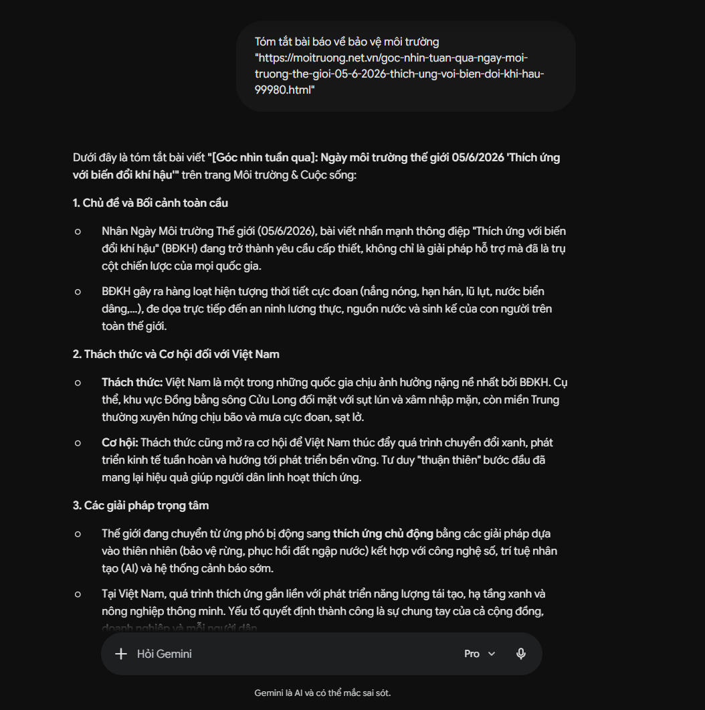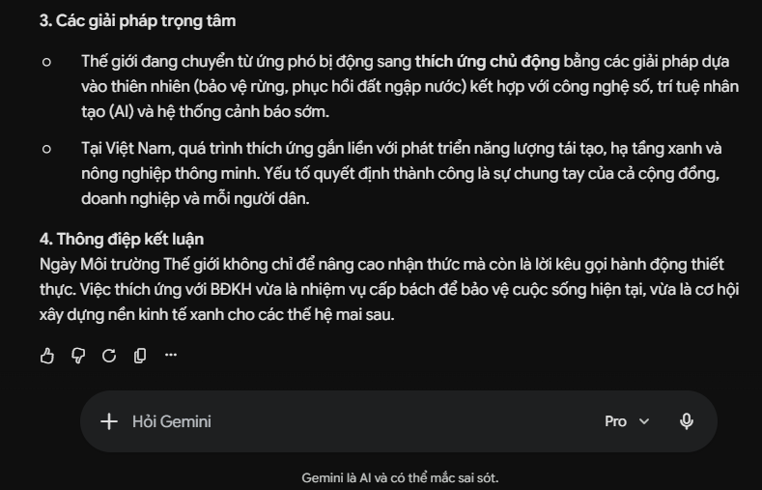

- Prompt chi tiết: "Hãy tóm tắt văn bản sau, giữ lại các luận điểm chính, loại bỏ chi tiết phụ."
Ví dụ: "Tóm tắt bài báo về bảo vệ môi trường, tập trung vào nguyên nhân và hậu quả chính."
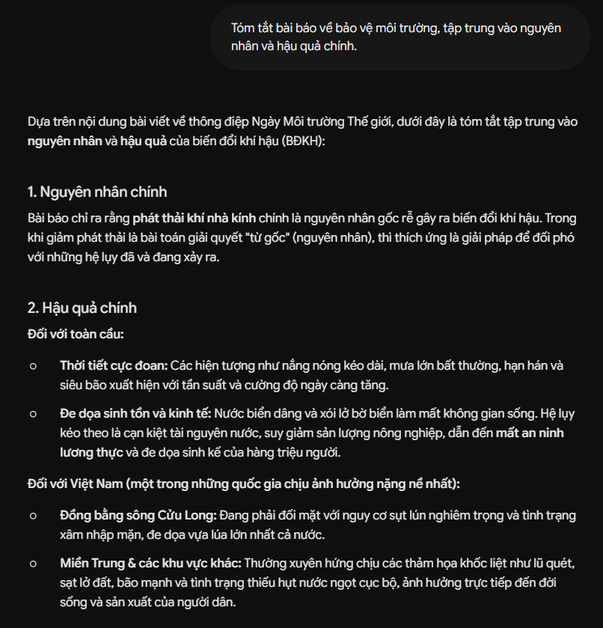

- Prompt nâng cao: "Bạn là một trợ lý học thuật. Hãy tóm tắt bài báo theo cấu trúc: 1) Chủ đề chính, 2) Các luận điểm chính, 3) Kết luận."
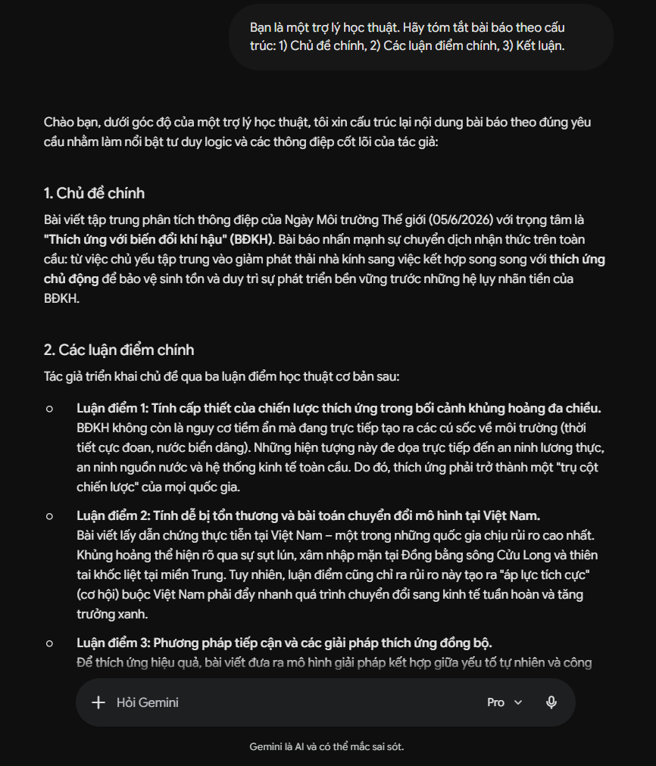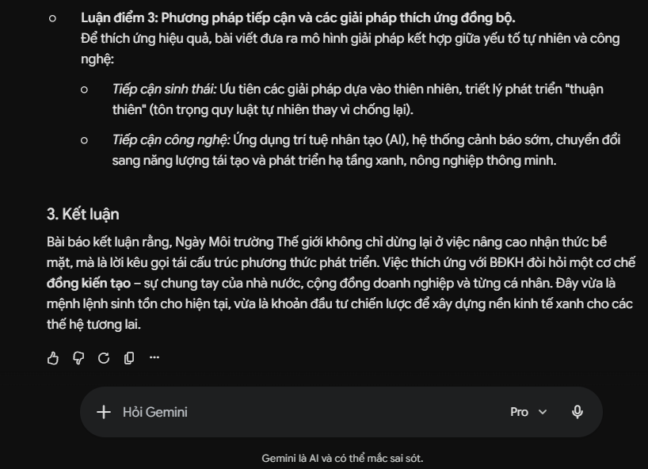

2. Giải thích khái niệm phức tạp
- Prompt cơ bản: “Định luật bảo toàn năng lượng là gì?”.
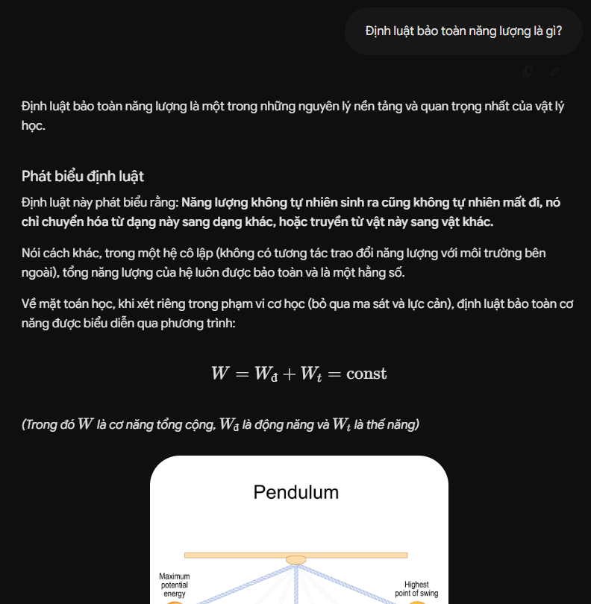
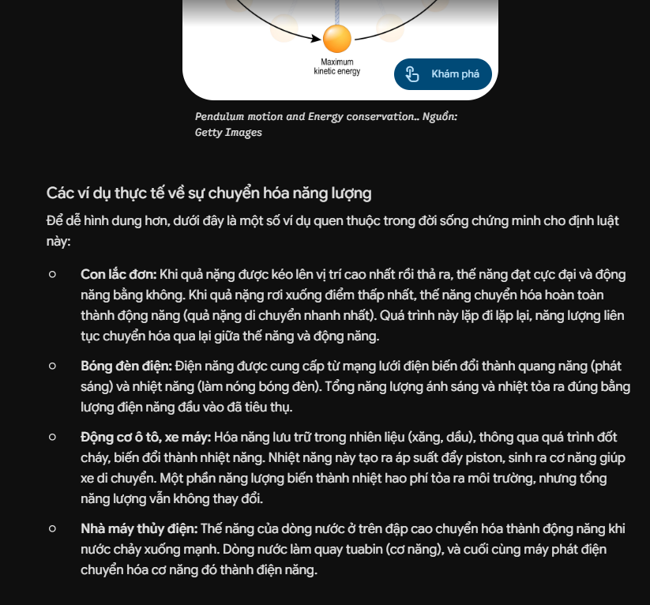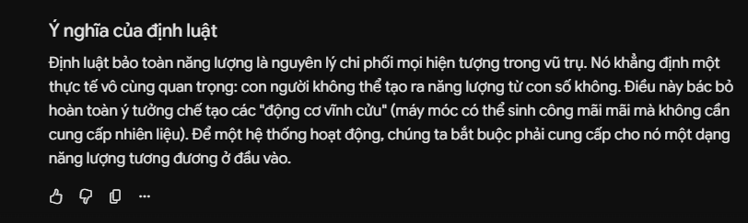

Prompt chi tiết: “Hãy giải thích định luật bảo toàn năng lượng cho sinh viên năm nhất”
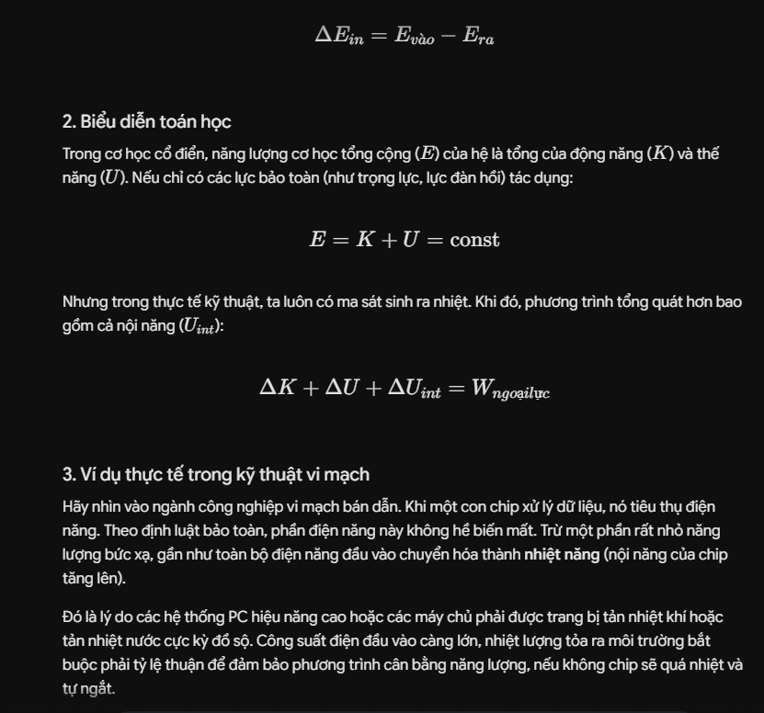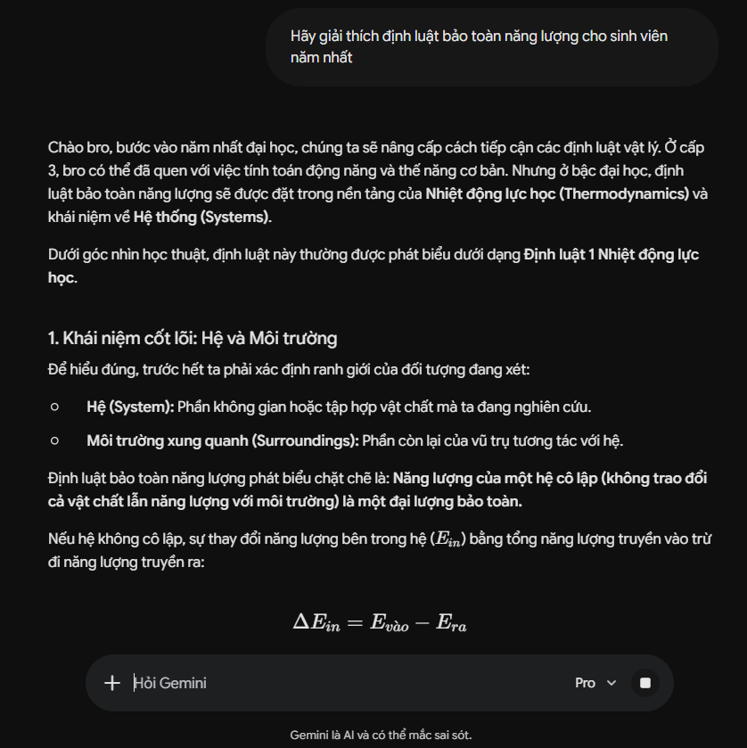
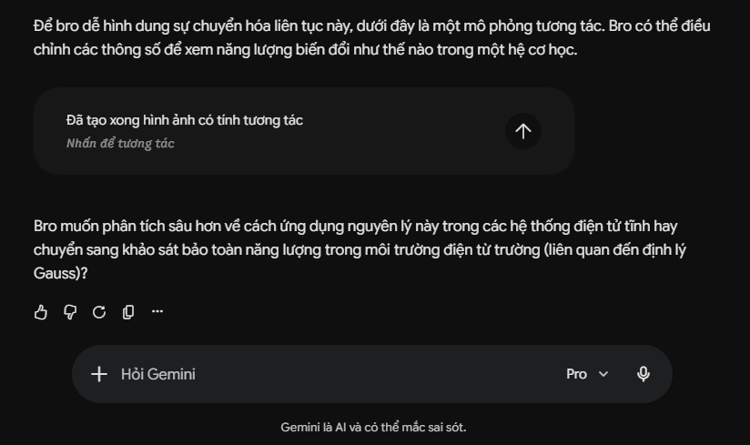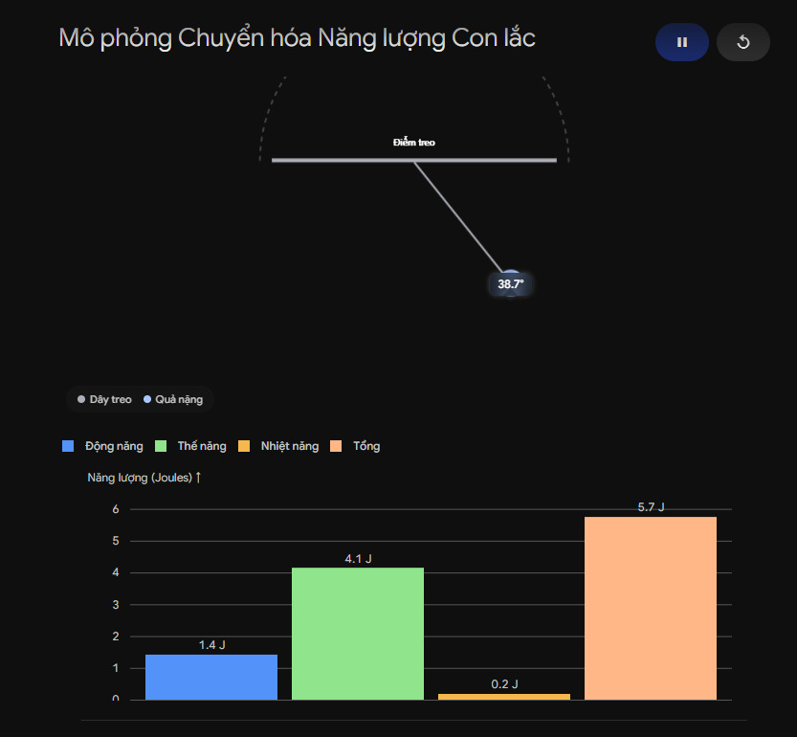

- Prompt nâng cao: “Bạn là giảng viên vật lý. Hãy giải thích định luật bảo toàn năng lượng bằng cách sử dụng ứng dụng thực tế, sau đó liên hệ với các ứng dụng trong đời sống và kĩ thuật”
.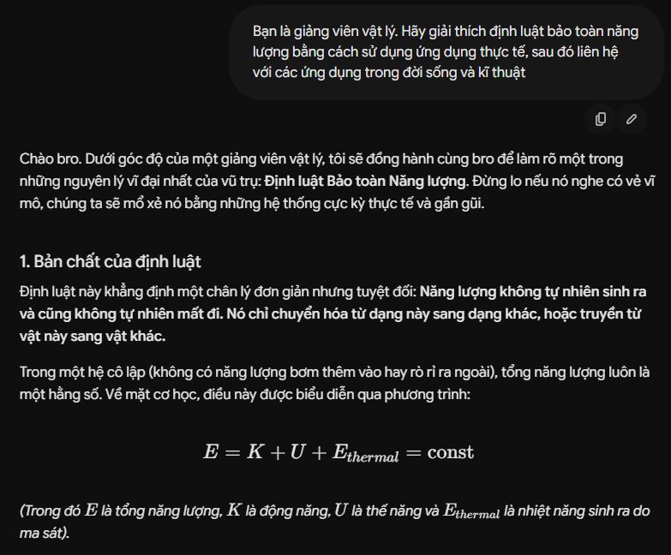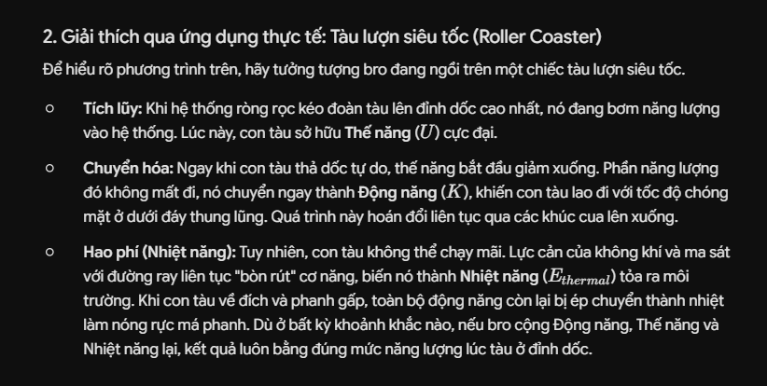
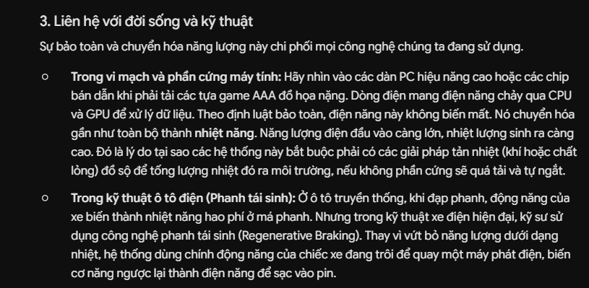
3. Trả lời hỏi đáp.
- Prompt cơ bản: "Trả lời câu hỏi: Tình cảm gia đình là gì?"
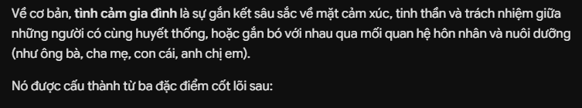
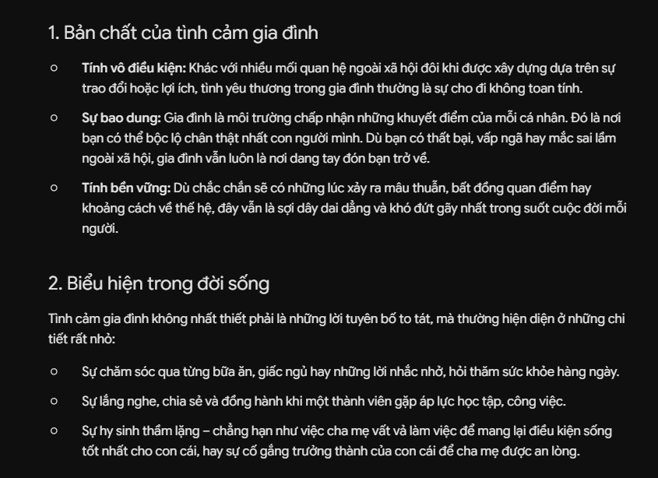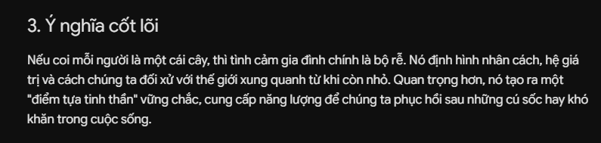

- Prompt chi tiết: "Giải thích ý nghĩa của tình cảm gia đình trong cuộc sống con người."
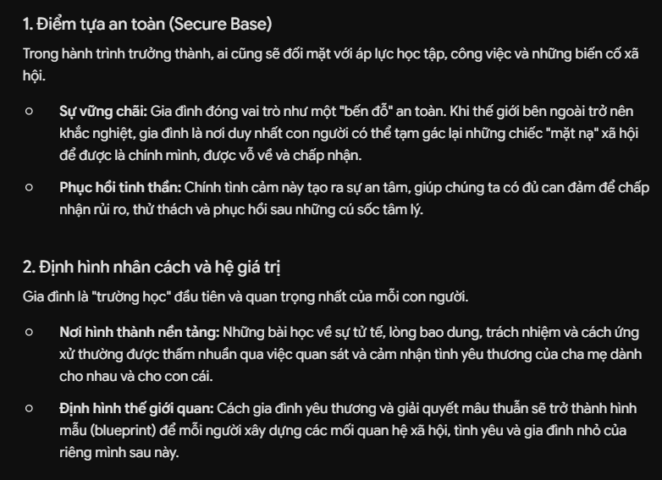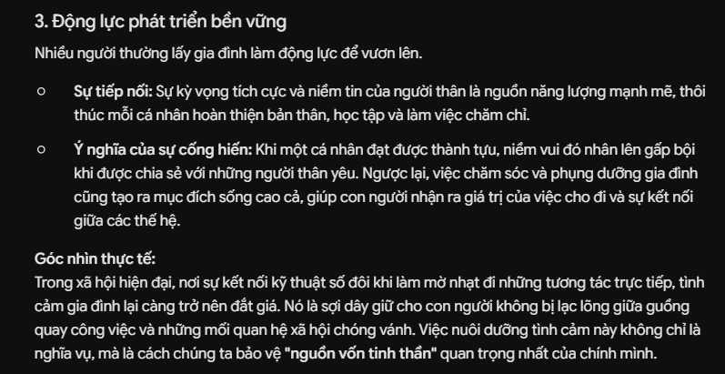

- Prompt nâng cao: "Bạn là một nhà tâm lý học. Hãy phân tích sâu sắc về vai trò và ảnh hưởng của tình cảm gia đình đối với sự phát triển cá nhân và xã hội. “
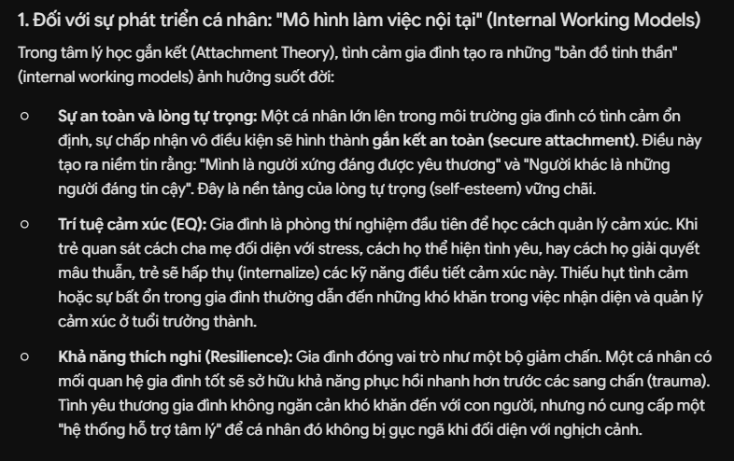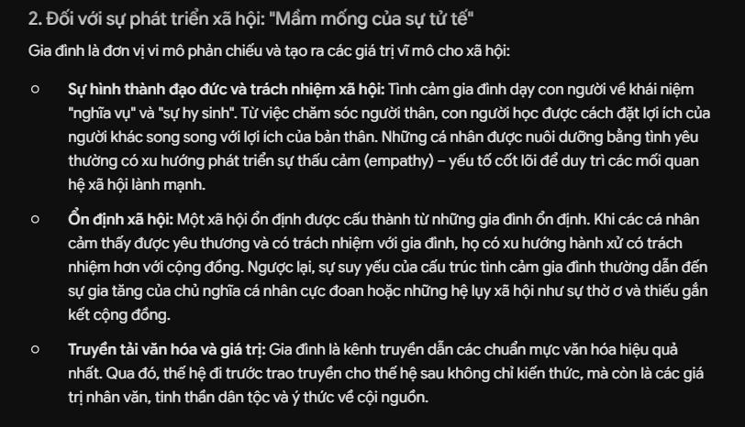
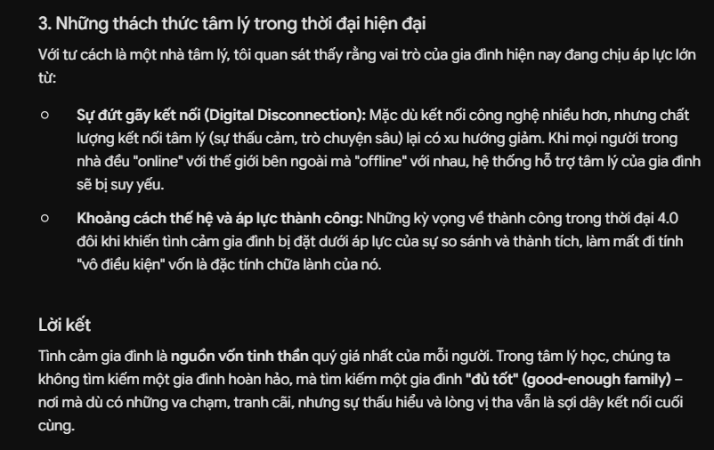
III. Thử nghiệm và so sánh kết quả.
Tôi đã sử dụng GEMINI để thử nghiệm các prompt trên. Dưới đây là bảng so sánh kết quả:

Tác vụ | Phiên bản | Độ dài đầu ra | Mức độ chính xác | Tính logic | Tính sáng tạo
Tóm tắt | Cơ bản | Dài | Trung bình | Trung bình | Trung bình
Tóm tắt | Chi tiết | Dài | Trung bình | Trung bình | Trung bình
Tóm tắt | Nâng cao | Dài | Cao | Cao | Cao
Giải thích | Cơ bản | Dài | Trung bình | Trung bình | Trung bình
Giải thích | Chi tiết | Dài | Trung bình | Cao | Cao
Giải thích | Nâng cao | Dài | Cao | Cao | Cao
Hỏi đáp | Cơ bản | Dài | Trung bình | Trung bình | Trung bình
Hỏi đáp | Chi tiết | Dài | Trung bình | Trung bình | Trung bình
Hỏi đáp | Nâng cao | Dài | Cao | Cao | Cao

IV. Phân tích hiệu quả prompt.
Qua thử nghiệm, tôi nhận thấy:
- Prompt nâng cao tạo ra kết quả chất lượng hơn nhờ vào việc định hướng vai trò và cấu trúc rõ ràng.
- Việc sử dụng kỹ thuật như role prompting giúp mô hình hiểu ngữ cảnh và mục tiêu tốt hơn.
- Prompt có ví dụ (few-shot) giúp mô hình bắt chước cách trả lời chính xác hơn.
- Prompt càng rõ ràng, kết quả càng logic và dễ hiểu.
V. Tổng hợp nguyên tắc và trình bày báo cáo.
Nguyên tắc viết prompt hiệu quả:
1. Xác định rõ mục tiêu: Prompt cần thể hiện rõ yêu cầu đầu ra.
2. Định hướng vai trò: Sử dụng role prompting để mô hình hiểu vai trò của mình.
3. Cấu trúc rõ ràng: chia nhỏ yêu cầu theo từng bước hoặc mục.
4. Cung cấp ví dụ: Nếu có thể, đưa ra ví dụ để mô hình học theo.
5. Ngôn ngữ cụ thể: Tránh dùng từ mơ hồ, nên dùng từ ngữ chính xác.
VI. Kết luận.
Việc viết prompt hiệu quả đóng vai trò then chốt trong việc khai thác tối đa tiềm năng của các mô hình ngôn ngữ lớn trong học tập và nghiên cứu. Qua báo cáo này, có thể thấy rằng prompt càng chi tiết, rõ ràng và có định hướng vai trò cụ thể thì kết quả trả về càng chính xác, logic và sáng tạo hơn. Việc áp dụng các nguyên tắc như xác định mục tiêu rõ ràng, cấu trúc mạch lạc, cung cấp ví dụ minh họa và sử dụng ngôn ngữ cụ thể giúp nâng cao hiệu quả giao tiếp với mô hình.
Ngoài ra, thử nghiệm cho thấy prompt nâng cao không chỉ cải thiện chất lượng nội dung mà còn giúp người học phát triển tư duy phản biện và khả năng phân tích sâu sắc hơn. Do đó, việc đầu tư thời gian và công sức để xây dựng prompt phù hợp là rất cần thiết cho các tác vụ học tập hiện đại.
Hy vọng báo cáo này sẽ là tài liệu tham khảo hữu ích cho việc ứng dụng AI trong học tập, đồng thời góp phần nâng cao kỹ năng viết prompt cho người học và nhà nghiên cứu.

